Ответы выделить красным и жирным

1) x² – 6x + 9 = 0.: *
A) x = 3, x = -3
B) x = 0, x = -9
C) x = 3, x = ³⁄₂
D) x = 3
E) x = -3

2) y² + 16y + 13 = 0.: *
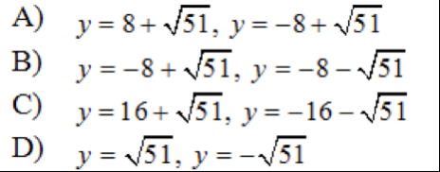
E) Решений нет

A)
B)
C)
D)
E)

3) (-3x² + 3x – 7) – (9x³ + 5x² – 7): *
A) -9x³ + 2x² + 3x
B) -12x³ - 2x² - 14
C) -9x³ + 2x² + 3x - 14
D) -9x³ - 8x² + 3x
E) -12x³ - 2x²

4) Указать график ф-ии f(x) = 5^{x} – 1.: *
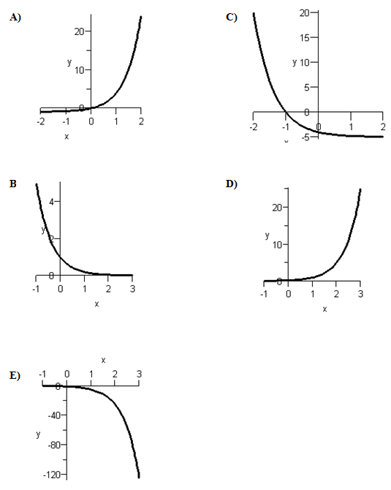
A)
B)
C)
D)
E)

5) Разложить (x + 3)⁶: *
A) x⁶ + 18x⁵ + 135x⁴ + 540x³ + 1215x² + 1458x + 729
B) x⁶ + 3x⁵ + 9x⁴ + 27x³ + 81x² + 243x + 729
C) x⁶ + 6x⁵ + 15x⁴ + 20x³ + 15x² + 6x + 729
D) x⁶ + 729
E) B) x⁶ + 3

6): * Разделить
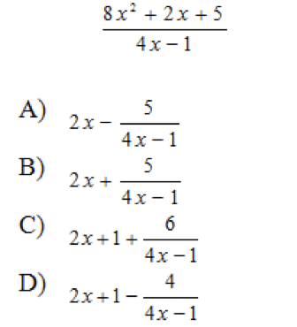
E) правильного варианта нет
A)
B)
C)
D)
E)

7) Ремонт дома стоит $731.
Материалы- $317. Работа - $46 за час. Сколько часов длилась работа?

A) 11 часов
B) 15 часов
C) 2 часов
D) 9 часов
E) 16 часов

8): *
Оставшаяся масса радиоактивного элемента изначальной массы 40 грамм задана уравнением ниже после t лет.
Половина жизни элемента – 40 лет.
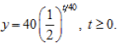
Какая масса останется после 70 лет?
Округлить до сотого
A) ничего не останется
B) 28.11 грамм
C) 22.86 грамм
D) 11.89 грамм
E) 3.36 грамм

9) Решить для t: t - ¹⁄₂ = ¹⁄₈: *
A) t = ¹⁄₄
B) A) t = - ¹⁄₄
C) A) t = ⁵⁄₈
D) A) t = ¹⁄₅
E) A) t = ³⁄₈

10) Завершите уравнение: (2x⁵)( ________ ) = 1. Какое свойство проилюстрировано?: *
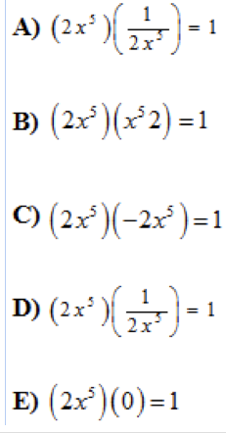
A)
B)
C)
D)
E)

11): *
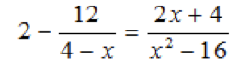
A) x = - 6; x = 4
B) x = - 3; x = -2
C) x = 3; x = 2
D) x = - 4; x = -7
E) x = 4; x = 7

12) Решить √ 6x + 1 = 4√ x *
A) x = 10
B) x = ¹⁄₁₀
C) x = ¹⁄₄
D) x = ¹⁄₆
E) no solution

13) Решить для x. 2[(8x + 2) + 6] = 5(7x + 4): *
A) x = - ¹⁴⁄₁₉
B) x = - ⁴⁄₁₉
C) x = ³⁶⁄₁₉
D) x = - ²⁸⁄₁₉
E) x = - ¹²⁄₁₉

